Berufsfachschule Basel
Search results for "Englische Bücher"

 | Author / Title | Place, Editor, Year | Medientyp | Call number / Availability
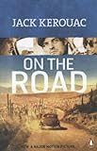 | Kerouac, Jack 1922-1969  On the Road | London : Penguin, 2012 | Englische Belletristik | KERO  available

